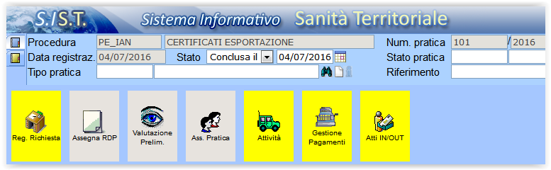
- L’operatore prova la cancellazione della PRESTAZIONE erroneamente registrata nel passo GESTIONE PAGAMENTI

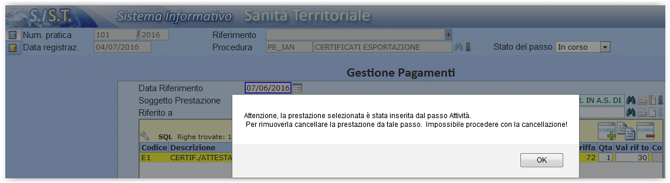

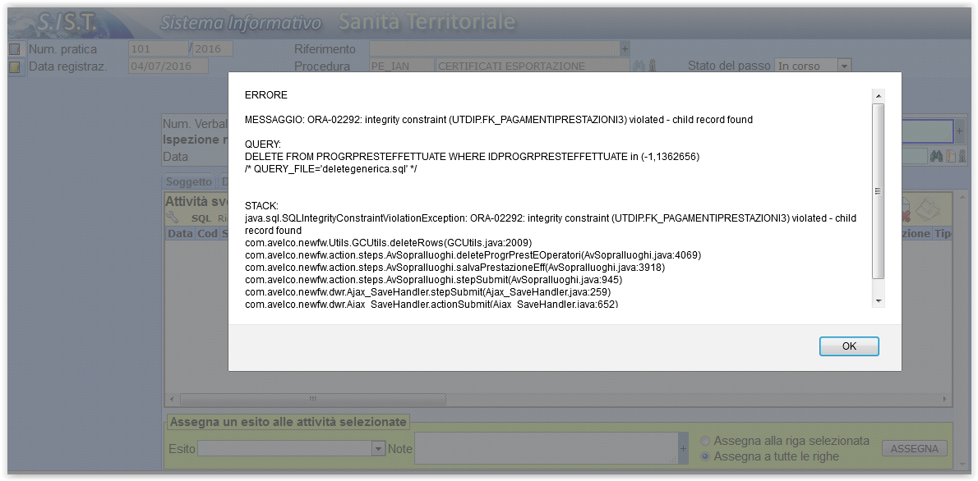
- L’operatore prova la cancellazione della PRESTAZIONE erroneamente registrata nel passo ATTIVITA’ SVOLTA/SOPRALLUOGO

La prestazione si elimina dalla griglia
Successivamente si salva il passo

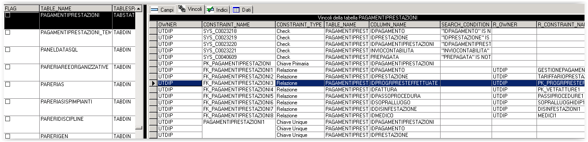

Il tentativo di eliminazione della riga nella tabella PROGRPRESTEFFETTUATE fallisce in quanto la tabella PAGAMENTIPRESTAZIONI possiede quel ID.
NOTA: il tentativo di DELETE della riga in oggetto nella tabella PROGRPRESTEFFETTUATE riporta un’altra FK coinvolta, da pulire (figura che segue).
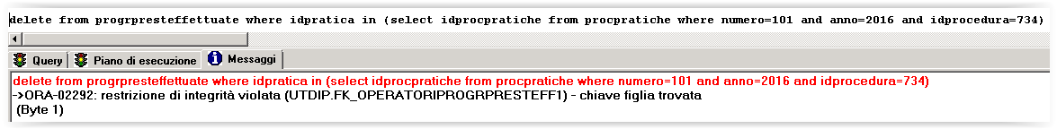
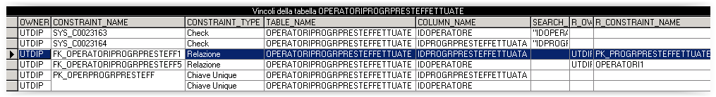
La presenza della prestazione nella tabella PAGAMENTIPRESTAZIONI significa che la relativa attività è stata registrata come Prestazione nel passo Gestione Pagamenti. Per stabilire poi che questo pagamento sia stato fatturato oppure no bisogna verificare la valorizzazione del campo PAGAMENTIPRESTAZIONI .IDFATTURA.
Nel caso in oggetto la riga nella tabella PAGAMENTIPRESTAZIONI corrispondente alla registrazione in oggetto, presenta IDFATTURA VUOTO, non valorizzato.
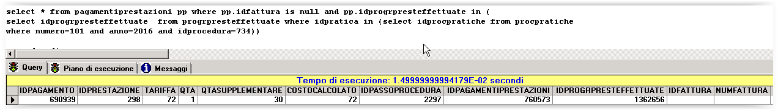

Allo stato attuale l’unica possibilità è quella di far eseguire l’eliminazione a mano in database, da parte dell’assistenza. Nell’ordine:
-----1) Eliminazione della riga operatore - prestazione effettuata nella OPERATORIPROGRPRESTEFFETTUATE
DELETE from OPERATORIPROGRPRESTEFFETTUATE where idPROGRPRESTEFFETTUATA = (select idprogrpresteffettuate from progrpresteffettuate where idpratica = (select idprocpratiche from procpratiche where numero=101 and anno=2016 and idprocedura=734)) and idoperatore=(select idoperatori from operatori where COGNOME='MARSEGLIA' AND NOME='FILOMENA');
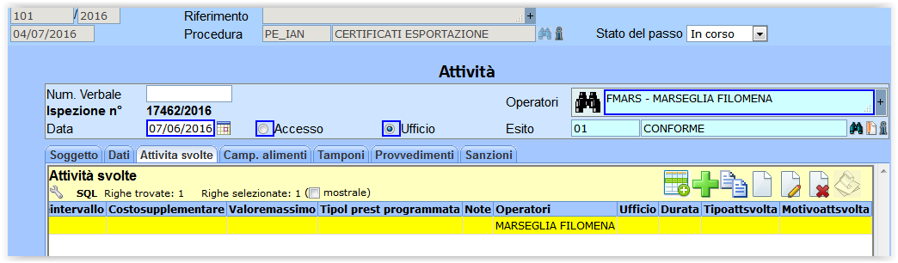

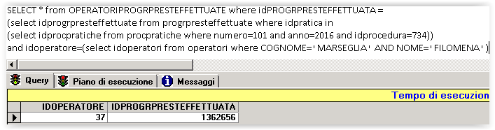

-----2) Eliminazione della riga nella tabella PAGAMENTIPRESTAZIONI
----- EQUIVALE ALL’ELIMINAZIONE DELLA RIGA NELLA GRIGLIA DELLE PRESTAZIONI NEL PASSO GESTIONE PAGAMENTI
----- QUESTA DELETE E’ ATTUALMENTE BLOCCATA A LIVELLO DI CODICE APPLICATIVO. A LIVELLO DB RISULTEREBBE ESEGUIBILE.
DELETE from pagamentiprestazioni pp where pp.idfattura is null and pp.idprogrpresteffettuate in (select idprogrpresteffettuate from progrpresteffettuate where idpratica in (select idprocpratiche from procpratiche where numero=101 and anno=2016 and idprocedura=734));

-----3) Eliminazione della riga nella tabella PROGRPRESTEFFETTUATE
DELETE from progrpresteffettuate where idpratica = (select idprocpratiche from procpratiche where numero=101 and anno=2016 and idprocedura=734)

SVULUPPO: il programma deve gestire questi casi in modo che l’operatore sia autonomo, per quanto possibile. I casi di prestazioni fatturate si devono comunque bloccare. Quando l’operatore prova a cancellare la riga di attività svolta nel passo Sopralluogo, il programma deve controllare la riga associata nella PAGAMENTIPRESTAZIONI. I casi da prevedere sono:
- la riga associata in PAGAMENTIPRESTAZIONI non è presente (non vi è stato suggerimento nel passo Gestione Pagamenti). La riga si può eliminare in quanto la fatturazione di quella prestazione eventualmente suggerita nel passo Gestione Pagamenti non può entrare in gioco (se hanno inserito manualmente delle prestazioni quelle restano inalterate);
- la riga associata in PAGAMENTIPRESTAZIONI è presente (vi è stato suggerimento nel passo Gestione Pagamenti).
In questo caso sono da distinguere i seguenti sottocasi:
b1) se PAGAMENTIPRESTAZIONI.IDFATTURA è null, allora la prestazione non è ancora stata fatturata (se mai lo sarà) ed è pertanto eliminabile;
b2) se PAGAMENTIPRESTAZIONI.IDFATTURA è valorizzata, allora la prestazione non deve essere eliminata e deve comparire un messaggio del tipo: “La prestazione non è eliminabile in quanto è stata prodotta la relativa fattura”;
Cancellazione del Passo Gestione Pagamenti: quando si elimina l’ultima riga in PAGAMENTIPRESTAZIONI che risultava come unica prestazione nella griglia del passo Gestione Pagamenti provvedere anche alla cancellazione degli altri dati presenti nel passo Gestione Pagamenti.

